План DAG витрины final_df на примере DAG Леонида
Витрина эквайринга: одна строка на договор за месяц, около 6 800 строк. Сейчас она собирается тетрадкой spark_final_df_parts.ipynb. DAG строится по образцу load_report.py Леонида: уникален только SQL трансформации, остальное — его паттерн циклом.

Схема DAG
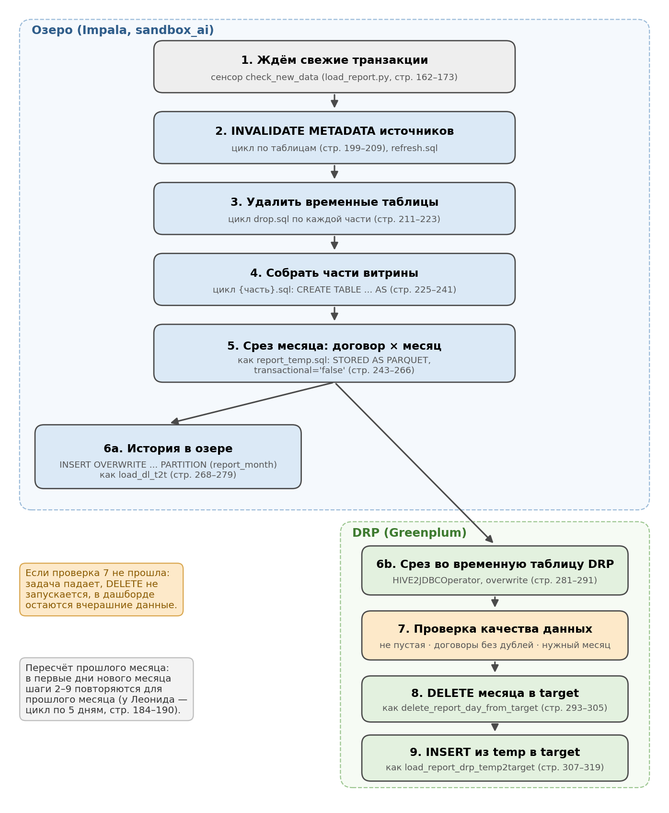
Голубое — озеро (Impala), зелёное — DRP, жёлтое — проверка качества данных. В подписях — где тот же шаг у Леонида в load_report.py.

Соответствие шагов
Шаг | У Леонида (load_report.py) | У нас
Ждать данные | Сенсор check_new_data по ekm.tm_task_run, стр. 162–173 | Ждать загрузку ods_alpha.scd1_trx за вчера
Обновить источники | Цикл refresh_task, refresh.sql = INVALIDATE METADATA, стр. 199–209 | То же по нашим источникам
Список временных таблиц | temp_tables, стр. 88–131; имена в conf/table_conf.yaml | Части тетрадки: 01, 02, 03, 05, MCC, 04, 05b, 06, 09, 10o, 10m, 10b, Кедр
Удалить таблицу | drop_task + drop.sql, стр. 211–223 | То же
Собрать таблицу | data_collect_task + {key}.sql (CREATE TABLE ... AS), стр. 225–241 | SQL каждой ячейки тетрадки — свой файл в include/sql/
Итоговый срез | report_temp.sql, STORED AS PARQUET, transactional='false', стр. 243–266 | Срез месяца так же, чтобы Spark его читал
История в озере | load_dl_t2t, стр. 268–279; INSERT OVERWRITE ... PARTITION | Таблица истории с партицией report_month
Перелив в DRP | hive2drp__od_report, mode='overwrite', стр. 281–291 | Срез во временную таблицу DRP
Проверка качества | Нет | Не пустая, договоры без дублей, только нужный месяц
Удаление и вставка | delete_report_day_from_target + load_report_drp_temp2target, стр. 293–319 | Удалить месяц, вставить из temp
Дата | now_date из ds через Jinja, стр. 232–236 | Месяц из даты запуска
Пересчёт прошлого | Цикл по 5 дням через params.day, стр. 184–190, 338–351 | В первые дни нового месяца — прошлый месяц
Без параллельных запусков | max_active_runs=1, стр. 156 | То же

Проверка качества данных
Отдельная задача между переливом среза во временную таблицу DRP и удалением месяца. Если хоть одна проверка не проходит, задача падает, удаление не запускается, и в дашборде остаются вчерашние данные.
1. Временная таблица не пустая — иначе месяц удалится, а вставится ноль строк.
2. Каждый договор встречается один раз — если join размножил строки, в дашборд не уйдут задвоенные суммы.
3. Все строки за нужный месяц — иначе удалили бы октябрь, а вставили сентябрь.

Почему историю храним в озере
- Таблицы scd1_* хранят только текущее состояние, поэтому точно пересчитать прошлый месяц позже нельзя.
- Резервная копия: если таблицу в DRP испортят, месяцы можно перелить из озера.
- Объём маленький: около 6 800 строк в месяц.
- Повторный запуск перезаписывает только партицию своего месяца, поэтому Delta не нужна.

Как считается месяц
- Каждый день DAG пересчитывает текущий месяц: с 1-го числа по вчерашний день.
- В первые дни нового месяца сначала пересчитывается прошлый месяц: у тарифа 0 комиссия берётся из документов DOC_OPER следующего месяца, и доходят поздние операции.
- Прошлые месяцы в DRP и в истории озера не трогаются.

Структура репозитория (как airflow_od_dashboard_data)
Папка | Что лежит
dags/ | Файл DAG по образцу load_report.py
include/sql/ | По одному файлу на часть: CREATE TABLE {таблица} AS ...; drop.sql, refresh.sql; запись в историю; удаление и вставка в DRP; проверка качества
conf/ | table_conf.yaml с именами таблиц озера и DRP; конфиг сенсора
ddl/ | Создание таблицы истории в озере и целевой таблицы в DRP

Порядок работ
1. Получить ответы Леонида: репозиторий, схема, технический пользователь, сенсор.
2. Разложить SQL частей из тетрадки по файлам include/sql/: одна команда в файле, параметры в {}.
3. Прописать имена таблиц в conf/table_conf.yaml.
4. Создать таблицу истории среза в озере (партиция report_month) скриптом в ddl/.
5. Собрать DAG по образцу load_report.py с веткой записи в историю.
6. Проверить на тестовых таблицах: два прогона подряд дают одно и то же, другие месяцы не меняются.
7. Merge request Леониду на ревью, затем включить расписание.

